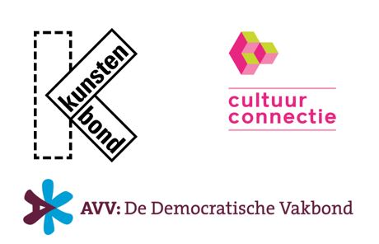

**Onderhandelingsresultaat cao Kunsteducatie 2025**

Na een intensieve onderhandelingsperiode is een onderhandelingsresultaat tot stand gekomen in het traject van de cao Kunsteducatie. Op 18 juni 2024 zijn sociale partners uit de branche Kunsteducatie bestaande uit Cultuurconnectie, branchevereniging voor amateurkunst, cultuureducatie en volksuniversiteitswerk en vakbonden AVV: de democratische vakbond en de Kunstenbond het eens geworden over nieuwe afspraken die gelden vanaf januari 2025.

Dit onderhandelingsresultaat bevat de onderstaande afspraken. Deze afspraken zullen de komende weken door de cao-partijen aan hun achterbannen ter stemming worden voorgelegd, en wanneer het resultaat definitief wordt, uitgewerkt worden tot definitieve cao-teksten.

**1. Looptijd:**De cao Kunsteducatie heeft een looptijd van 1 januari 2025 t/m 31 maart 2026.

**2. Loon:**

De lonen zullen gedurende de looptijd van de cao Kunsteducatie als volgt stijgen:

* Per 1 januari 2025 een salarisverhoging van 3% bruto
* Per 1 januari 2026 een salarisverhoging van 1% bruto

Protocolafspraak Salarisschalen: gedurende de looptijd wordt onderzocht of een reductie van het aantal tredes in de salarisschalen mogelijk is. Wij onderzoeken de hoeveelheid stappen die wenselijk zijn voor groei in de schaal, de wenselijke grootte van de stappen en de manier om de nieuwe situatie te bereiken**.**

**3. Loopbaanbeleid en scholing**De minimum opbouw van het toekomstgericht opleiden budget wordt aangepast van € 250,- naar € 252,- zodat het administratief een bedrag deelbaar door 12 wordt. Sociale partners vinden het belangrijk leven lang ontwikkelen te stimuleren. Het cao artikel 6 wordt herschreven om scholing en ontwikkeling laagdrempeliger te maken voor medewerkers en werkgevers.

**4. Sociale veiligheid**

Vooruitlopend op komende wetgeving wordt in de cao de verplichting tot het toegang hebben tot een vertrouwenspersoon in de cao opgenomen. Het wetsvoorstel verplicht werkgevers met ten minste tien werknemers om minimaal één vertrouwenspersoon aan te wijzen. Deze persoon kan intern of extern zijn.

**5. Protocolafspraken**Een aantal protocolafspraken wordt voortgezet in de nieuwe cao. De volgende protocolafspraken worden toegevoegd.

* In de lopende cao 2024 hebben sociale partners nieuwe regels rond klachten en vertrouwenspersonen opgenomen. Richting einde looptijd van de nieuw afgesloten cao worden deze maatregelen op het gebied van sociale veiligheid geëvalueerd.
* De sector Kunsteducatie is zich zeer bewust van haar maatschappelijke verantwoordelijkheid als het gaat om de toegang tot Kunsteducatie voor iedereen. We zijn ervan overtuigd dat wij als sector het voorbeeld kunnen geven in de representatie en erkenning van verschillende achtergronden, zoals culturele, religieuze en genderdiversiteit. En we streven ernaar dit ook terug te laten komen in wervings- en selectieprocedures, toegankelijkheid van werkplekken en het bijdragen aan een algemeen gevoel van sociale veiligheid en gemeenschap binnen het team. Sociale partners zullen vanuit het OAK aansprekende voorbeelden ophalen en delen op de website, die inspireren hoe medewerkers te faciliteren en ondersteunen om de diverse doelgroepen te begeleiden.

**6. Verduidelijking en leesbaarheid**

Overeengekomen is dat onderdelen van cao artikelen 5.1.3 ‘Arbeidsduur – zesde verlofdag’, 6. ‘loopbaanbeleid en scholing’ en protocolafspraak ‘diversiteit en inclusie’ worden geherformuleerd om de toegankelijkheid en begrip te vergroten.